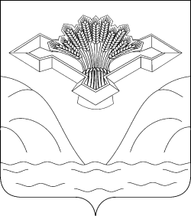
Российская Федерация
Самарская область
муниципальный район Ставропольский
АДМИНИСТРАЦИЯ
СЕЛЬСКОГО ПОСЕЛЕНИЯ ПРИМОРСКИЙ
МУНИЦИПАЛЬНОГО РАЙОНА СТАВРОПОЛЬСКИЙ
ПОСТАНОВЛЕНИЕ
от 25.07. 2013 №35лп
В целях усиления контроля за решением вопросов, содержащихся в обращениях граждан и юридических лиц, целях повышения эффективности и оперативности работы местного самоуправления сельского поселения Приморский муниципального района Ставропольский Самарской области, совершенствования порядка использования государственного и муниципального имущества, государственных и муниципальных ресурсов (в том числе при предоставлении государственной и муниципальной помощи), а также порядка передачи прав на использование такого имущества и его отчуждения, в соответствии с ФЗ-131 "Об общих принципах организации местного самоуправления в Российской Федерации", с Федеральным законом Российской Федерации от 25 декабря 2008 г. N 273-ФЗ "О противодействии коррупции, Уставом сельского поселения Приморский муниципального района Ставропольский Самарской области, руководствуясь положением «О советнике Главы Администрации сельского поселения Приморский муниципального района Ставропольский Самарской области», принятым постановлением №5 от 05.04.2011г.:

ПОСТАНОВЛЯЮ:

1. Назначить Советником Главы Администрации сельского поселения Приморский муниципального района Ставропольский Самарской области Перункова Вячеслава Николаевича.
2. Настоящее Постановление вступает в силу с момента подписания.

Глава
сельского поселения Приморский
Ставропольского муниципального
района Самарской области __________________А.Н.Савицкий

Исп.Н.А.Забирова 232-199

